Дата проведения: 17.11.17

Предмет: информатика

Учитель: Мартин С.В.

Класс: 6А

Тема: Типы алгоритмов

**Цели:**

повышение интереса к изучению предмета; воспитание навыка быстрого мышления; развитие творческой активности учащихся; развитие познавательных интересов.

**Задачи:**

*1. Образовательные*

* Закрепить с учащимися понятия алгоритма, исполнителя, системы команд исполнителя, способы представления алгоритмов;
* Познакомить учащихся с типами алгоритмов: линейным, разветвляющимся, циклическим;
* Научить представлению алгоритмов в виде блок-схем;

*2. Развивающие*

* Активизировать познавательную активность учащихся через мультимедийные средства обучения;
* Развивать образное, критическое, дивергентное мышление;

*3. Воспитательные*

* Повышение мотивации учащихся на уроке;
* Достижение сознательного уровня усвоения материала учащимися;
* Формирование чувства коллективизма и здорового соперничества;
* Формирование  алгоритмического мышления.

**Требования к знаниям и умениям:**

* Знать типы алгоритмов;
* знать понятия: линейный, разветвляющийся, циклический алгоритмы;
* уметь применять полученные знания при выполнении практических заданий.

**Тип урока:** комбинированный.

**Технология:**формирование коммуникативной компетенции;

**Методы:**

* частично-поисковый, практический.
* информационный (словесный);
* наглядно-иллюстративный;

**Ход урока:**

**I.вводно –мотивационный этап.**

1. Приветствие ребят.

2. Объявление целей урока.

**II. Актуализация знаний учащихся**

1. Проверка домашнего задания.

“Повторение – мать учения” так говорили великие.

Ребята, чтобы познакомиться с типами алгоритмов, мы с вами сейчас повторим определение и свойства алгоритма (слайд2)

Для повторения элементов блок-схем поработаем с интерактивной доской (слайд 4)

**III. Изучение нового материала.**

**1. Теоретическая часть. Работаем самостоятельно с презентацией . Ребята разбирают определения , блок-схемы и примеры.( записывают в тетрадь)**

Алгоритмы бывают трех типов

-линейный

-разветвляющийся

-циклический

**Линейные алгоритмы** – алгоритм, в котором команды выполняются в порядке их записи, т. е. последовательно друг за другом.

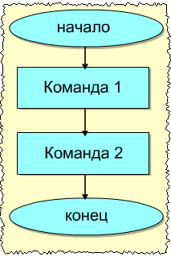

**Разветвляющийся алгоритм** - алгоритм, в котором в зависимости от

выполнения некоторого условия совершается либо одна, либо другая последовательность действий

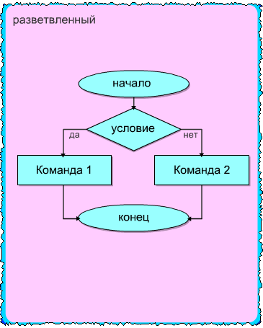

В словесном описании разветвляющегося алгоритма используются слова "если", "то", "иначе".

Полная форма: «если выполняется условие, то …, иначе …» . Действия предусмотрены и при выполнении условия, и при его невыполнении.

Неполная форма: «если выполняется условие, то …». Действия предусмотрены только при выполнении условия. При невыполнении условия.

Пример 2.

Если пошёл дождь, то откройте зонт, иначе – зонт положите в сумку (полная форма разветвляющегося алгоритма);

Если пошёл дождь, то откройте зонт (неполная форма разветвляющегося алгоритма).и какие действия не выполняются.

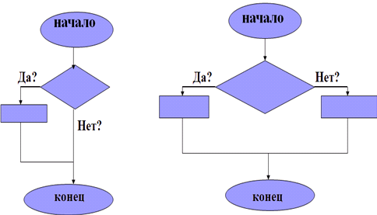

**Циклический алгоритм-** алгоритм, в котором одни и те же действия повторяются конечное число раз.

**2. Первичное закрепление.***Решение задач-тренингов*(коллективно)

Тренинг-задача № 1

1. Заполнить блок-схему пословицей «Болен - лечись, а здоров - берегись».
2. Назовите тип алгоритма. Найдите ошибку в предложенной блок-схеме.

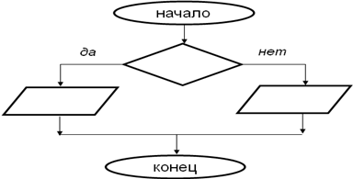

*Проверить, перетащив рисунок на свободное место.*

Тренинг-задача № 2

Мальчик учит наизусть четверостишие, заданное по литературе. Он один раз прочитывает четверостишие и пытается воспроизвести его по памяти. Так он будет делать до тех пор, пока не расскажет четверостишие без единой ошибки. Составить действия мальчика в виде блок-схемы.

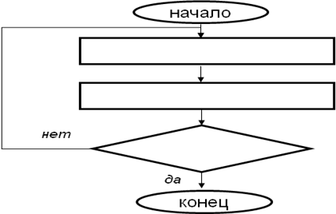

*Проверить, перетащив рисунок на свободное место.*

**3.Физкультминутка**

Мы руками поведем -

Будто в море мы плывем.

Раз, два, три, четыре -

Вот мы к берегу приплыли,

Чтобы косточки размять,

Начнем наклоны выполнять -

Вправо, влево, вправо, влево.

Не забудем и присесть -

Раз, два, три, четыре,

На счет пять - за парты сесть.

Мы выполнили алгоритм, и достигли определенной цели: отдохнули, расслабились.

**4. Выполнение практической работы. 1)***Работа по разноуровневым карточкам.*

И возвращаемся к словам французского ученого Гюстава Гийома “Дорогу осилит идущий, а информатику мыслящий”.

hello_html_35426dea.gif Укажите стрелочками, к какому типу алгоритма относятся данные изображения.

Дайте названия алгоритмам

hello_html_m549316e2.gif Заполнить таблицу двумя примерами на каждый тип алгоритма

hello_html_2d301983.gif Составьте алгоритм в программе Paint, используя команды перемещения и копирования.

Вариант 1

«Посадка саженца».

**2) решение теста (диск D, папка 5 класс, тесты) с выполнением самоповерки.**

**IV. Домашнее задание**1. Выучить конспект.

2. Нарисовать на А4 формате пример циклического алгоритма и блок – схему к сказке «Колобок».

**V. Итог урока.**

**VI. Рефлексия.**

–Что вам сегодня понравилось на уроке?  
– Что вы запомнили?  
– Что было интересного?

А сейчас вы подойдете и оставите плоды на нашем волшебном дереве познания:

* красный – если вам все понятно и урок был полезен;
* оранжевый – если вы в чем –то затруднялись и у вас остались непонятные вопросы
* желтый- если вы ничего не поняли и урок был не интересен.

На этом урок заканчивается. Наша цель достигнута. Мы повторили основные понятия алгоритма, познакомились типами алгоритмов, успешно применили знания на практике, вспомнили сказки, пословицы.

**VII. Оценивание.**

**ТЕСТ**

1. Последовательность действий, выполнение которых приводит к конечному результату - ...

* 1. блок-схема
  2. *алгоритм*
  3. программа
  4. оператор

2. Изображение алгоритма с помощью специальных блоков называется ...

* 1. *блок-схемой*
  2. алгоритмом
  3. программой
  4. оператором

3. Алгоритм, в котором выполнение команды зависит от выполнения условий, называется ...

* 1. линейным
  2. циклическим
  3. *разветвляющимся*
  4. вспомогательным

4. Алгоритм, отдельные действия которого многократно повторяются, называется...

* 1. линейным
  2. *циклическим*
  3. разветвляющимся
  4. вспомогательным

5. Алгоритм, в котором исполнитель выполняет одну команду за другой в порядке их следования, называется…

* 1. *линейным*
  2. циклическим
  3. разветвляющимся
  4. вспомогательным

6. Некое логическое выражение, принимающее значение “Да” или “Нет”, — это ...

* 1. блок
  2. алгоритм
  3. программа
  4. *условие*

7. Блок условия изображается ...

* 1. овалом
  2. прямоугольником
  3. *ромбом*
  4. параллелограммом

8. Какой тип алгоритма представлен с помощью блок-схемы

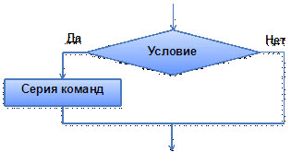

* 1. линейный
  2. циклический
  3. разветвляющийся в полной форме
  4. *разветвляющийся в неполной форме*

9. Какой тип алгоритма представлен с помощью блок-схемы:

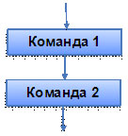

* 1. *линейный*
  2. циклический
  3. разветвляющийся в полной форме
  4. разветвляющийся в неполной форме

10. Какой тип алгоритма представлен с помощью блок-схемы:

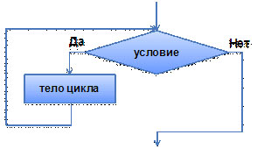

* 1. линейный
  2. *циклический*
  3. разветвляющийся в полной форме
  4. разветвляющийся в неполной форме